Министерство науки и высшего образования Российской Федерации Федеральное государственное бюджетное образовательное учреждение высшего образования

**Пермский национальный исследовательский политехнический университет**

Электротехнический факультет

Кафедра информационных технологий и автоматизированных систем

**ОТЧЕТ**

**Тема:** Перегруженные функции, функции с переменным числом параметров

Семестр: 2

Выполнил студент РИС-23-2б:

Серебряков Егор Константинович

(дата, подпись)

Проверила:

О. А. Полякова

(дата, подпись)

Пермь 2024

**Лабораторная работа №7.1-7.2**



**7.1.** – **Перегруженные функции**

Дано: массив целых чисел, массив строк

Необходимо: в массиве целых чисел удалить все четные элементы, в массиве строк удалить все нечетные слова

**Код:**

#include <iostream>

#include <string.h>

using namespace std;

int not_even_arr[10];

string str_arr[10];

template <typename T>

T even_element(T a[], const int n,int x) //Функция, принимающая разные типы данных с помощью template

{

int counter = 0;

switch (x) //Кейсы для вывода типа массива разных типов

{

case 0:

cout << "int Array,even numbers:";

break;

case 1:

cout << "float Array,even numbers:";

break;

case 2:

cout << "double Array,even numbers:";

break;

case -1:

break;

}

for(int i = 0; i < n; ++i)

{

int A = (int)a[i]; //Вещественные числа не могут быть четными, следовательно нужно конвертировать тип данных в int и после смотреть на четность

if(A%2 != 0)

{

cout << A << " ";

not_even_arr[counter] = A;

++counter;

}

}

cout << endl;

return counter;

}

int even_element(string a[],const int n,int x)

{

int counter = 0;

for(int i = 0; i < n; ++i)

{

if(a[i].size()%2 == 0)

{

str_arr[counter] = a[i];

++counter;

}

}

return counter;

}

int main()

{

const int size = 10;

int arr[size] = { 1,5,3,12,8,2,6,3,1,7 }; //Целочисленный массив

cout << "Array with even values:";

for (int i = 0; i < size; ++i)

{

cout << arr[i] << " ";

}

cout << endl;

int ctr = even_element(arr, size, 0); //Возврат счётчика нечетных чисел для будущего вывода нового массива

float arr_two[size] = { 1.3745908,5.257694,3.11231674,12.023425,8.8124143,2.098792,6.9123,3.1345346,1.3142345,7.9355678 }; //Массив типа float

even_element(arr_two, size, 1);

double arr_three[size] = { 1.2,5.6,3.9,12.1,8.4,2.8,6.6,3.7,1.1,7.3 }; //Массив типа double

even_element(arr_two, size, 2);

cout << "New array without any even values:"; //Вывод массива без четных чисел

for(int i = 0; i < ctr ; ++i)

{

cout << not_even_arr[i] << " ";

}

cout << endl;

string arrstr[size] = { "1234","123","1","12","123456","1","12345","1234567","1234","12" }; //Строчный массив

int ctr_two = even_element(arrstr, size, 0);

cout << "String array:"; //Вывод строчного массива

for (int i = 0; i < size; ++i)

{

cout << arrstr[i] << " ";

}

cout << endl;

cout << "New string array:"; //Вывод нового строчного массива, в котором элементы чётной длины

for (int i = 0; i < ctr_two; ++i)

{

cout << str_arr[i] << " ";

}

cout << endl;

system("pause");

return 0;

}

**Скриншоты кода:**

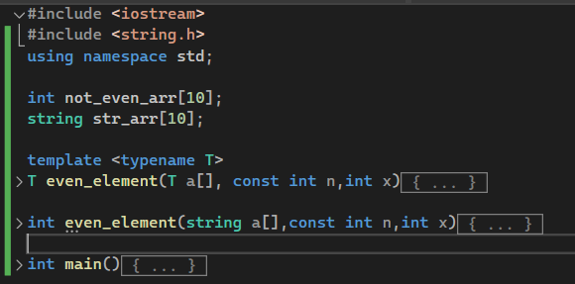

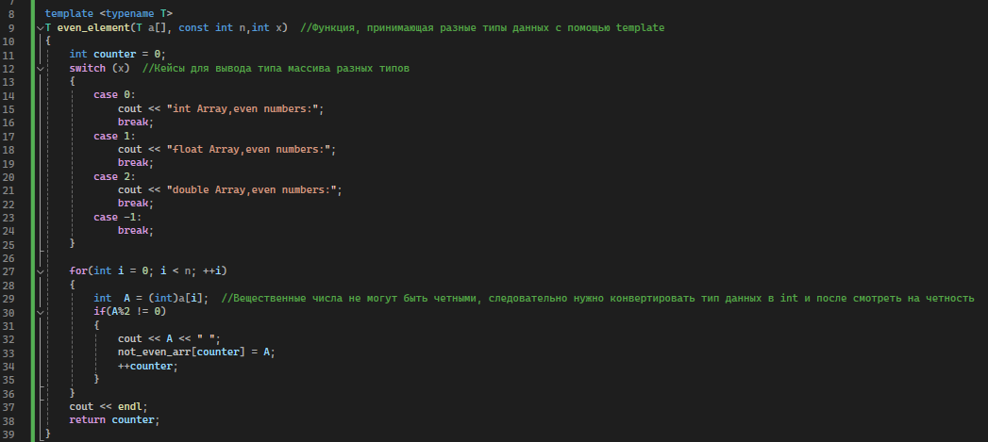

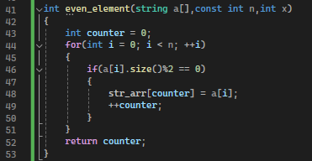

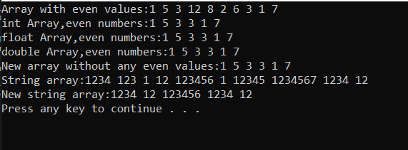

**7.2. – Функции с переменным числом параметров**

Дано: координаты геометрических фигур

Необходимо: написать функцию, которая находит длину стороны по координатам точек. Написать функцию square, которая вычисляет площадь треугольника, заданного координатами вершин. Написать функцию squaren с переменным числом параметров, которая определяет площадь выпуклого многоугольника, заданного координатами своих вершин.